

1973

ΕΛΛΗΝΙΚΗ ΟΜΟΣΠΟΝΔΙΑ ΠΟΔΗΛΑΣΙΑΣ



ΜεγάλοςΧορηγός

ΠΑΝΕΛΛΗΝΙΟ ΠΡΩΤΑΘΛΗΜΑ ΔΡΟΜΟΥ 2023  
ΠΑΙΔΩΝ - ΚΟΡΑΣΙΔΩΝ - ΠΑΜΠΑΙΔΩΝ - ΠΑΓΚΟΡΑΣΙΔΩΝ

Τεχνικός Οδηγός Αγώνων

Η Ελληνική Ομοσπονδία Ποδηλασίας και ο Ποδηλατικός Όμιλος Πατρών με την υποστήριξη της Περιφέρειας Δυτικής Ελλάδος, του Δήμου Αγρινίου και του Δήμου Ξηρόμερου, διοργανώνει το Πανελλήνιο Πρωτάθλημα Ποδηλασίας Δρόμου για την αγωνιστική περίοδο 2023, στις κατηγορίες Κ17 (Παίδων - Κορασίδων) και Κ15 (Παμπαίδων - Παγκορασίδων), στην Περιφερειακή Ενότητα Αιτωλοακαρνανίας.

1. Πρόγραμμα Αγώνων

Παρασκεύη, 1 Σεπτεμβρίου 2023 - Ματσούκιον Αιτωλοακαρνανίας

* 11:00 - 13:00 Εγγραφές - έλεγχος Δελτίων (σε χώρο στο χωριό Ματσούκιον)
* 13:30 Τεχνικό Συνέδριο (στον ίδιο χώρο, ως άνω)
* 15:45 Έναρξη Τεχνικού Ελέγχου - υπογραφών Φ.Α. (στον χώρο εκκίνησης)
* 16:30 Κατηγορία Παγκορασίδων (8,5km), και ακολούθως οι Παμπαίδες (8,5km),

οι Κορασίδες (8,5km) και οι Παίδες (12,5Km)

* 19:00 Απονομές Επάθλων (στο χωριό Ματσούκιον)

Σάββατο, 2 Σεπτεμβρίου 2023 - Αστακός Αιτωλοακαρνανίας

* 08:50 - 09:50 Λειτουργίας Γραμματείας (για υπογραφές στα Φ.Α.) και Τεχνικός Έλεγχος στο

Λιμάνι του Αστακού.

* 10:30 Κατηγορία Κορασίδων 52.4km
* 10:10 Κατηγορία Παγκορασίδων 52.4Km
* 12:30 Απονομές Επάθλων (στον Αστακό Αιτωλοακαρνανίας)
* 15:20 - 16:20 Λειτουργίας Γραμματείας (για υπογραφές στα Φ.Α.) και Τεχνικός Έλεγχος στο

Λιμάνι του Αστακού.

* 16:30 Κατηγορία Παμπαίδων 52.4km
* 19:00 Απονομές Επάθλων (στον Αστακό Αιτωλοακαρνανίας)

Κυριακή, 3 Σεπτεμβρίου 2023 - Αστακός Αιτωλοακαρνανίας

08:20 - 09:20 Λειτουργίας Γραμματείας (για υπογραφές στα Φ.Α.) και Τεχνικός Έλεγχος στο Λιμάνι του Αστακού.

09:30 Κατηγορία Παίδων 74.2km

12:30 Απονομές Επάθλων (στον Αστακό Αιτωλοακαρνανίας)

Υποστηρικτής



Χορηγοί

***Ji..*** ° ***r/ousp\ LAZER***

Μέλος

■UCI *Φημ (βν*



1. Το αγώνισμα της Ατομικής Χρονομέτρησης θα εξελιχθεί στο επαρχιακό δίκτυο του Δήμου Αγρινίου, με Εκκίνηση και Τερματισμό, το Ματσούκιον Αιτωλοακαρνανίας.

* Χρονομέτρηση Παμπαίδων-Κορασίδων-Παγκορασίδων 8.5km : Ματσούκι (ΙΝ Αγίου Γεωργίου) - επαρχιακή οδός Ματσουκίου-Στρατού, παράλληλα με την τεχνητή λίμνη Στρατού και αναστροφή.
* Χρονομέτρηση Παίδων 12,5km : Ματσούκι (ΙΝ Αγίου Γεωργίου) - επαρχιακή οδός

Ματσουκίου-Στρατού, παράλληλα με την τεχνητή λίμνη Στρατού - Υδροηλεκτρικό Φράγμα Στρατού και αναστροφή.

1. Το αγώνισμα του Δρόμου Αντοχής θα εξελιχθεί στο επαρχιακό δίκτυο του Δήμου Ξηρομέρου, με Εκκίνηση και Τερματισμό, τον Αστακό Αιτωλοακαρνανίας.

* Αντοχή Παμπαίδων - Παίδων - Κορασίδων (52.4km): Αστακός (Λιμάνι) - Προεκκίνηση

μέσω της οδού Αγρινίου - Κέντρο Υγείας Αστακού (Εκκίνηση) - Καραισκάκης - Βασιλόπουλο

* Μαχαίρας - δεξιά προς Σκουρτού - Βελανιδόδασος - αριστερά προς Μπαμπίνη - Μαχαίρας - Βασιλόπουλο - Καραισκάκης - Αστακός - Λιμάνι (Τερματισμός)
* Αντοχή Παίδων (74.2km): Αστακός (Λιμάνι) - Προεκκίνηση μέσω της οδού Αγρινίου - Κέντρο Υγείας Αστακού (Εκκίνηση) - Καραισκάκης - Βασιλόπουλο - Μαχαίρας - δεξιά προς Σκουρτού
* Βελανιδόδασος - αριστερά προς Μπαμπίνη - Μαχαίρας (2 στροφές) - Βασιλόπουλο - Καραισκάκης - Αστακός - Λιμάνι (Τερματισμός)

1. Συμμετοχή/Δηλώσεις Συμμετοχής:
2. Αγώνες Ατομικής Χρονομέτρησης: Κάθε σωματείο - μέλος της Ε.Ο. Ποδηλασίας, που είναι εγγεγραμμένο στο Μητρώο της ΓΓΑ, έχει δικαίωμα συμμετοχής στους αγώνες από έναν μέχρι τέσσερις ποδηλάτες ανά κατηγορία.
3. Αγώνες Δρόμου Αντοχής: Κάθε σωματείο - μέλος της Ε.Ο. Ποδηλασίας, που είναι εγγεγραμμένο στο Μητρώο της ΓΓΑ, έχει δικαίωμα συμμετοχής στους αγώνες με απεριόριστο αριθμό ποδηλατών των κατηγοριών, που αναφέρονται παραπάνω.
4. Δικαίωμα συμμετοχής έχουν επίσης οι ποδηλάτες με ελληνική υπηκοότητα, που αγωνίζονται σε σωματεία/ομάδες του εξωτερικού, αναγνωρισμένα από τις οικίες ομοσπονδίες ποδηλασίας.
5. Στις κατηγορίες Παίδων, Κορασίδων, Παμπαίδων και Παγκορασίδων, προκειμένου να γίνει δεκτή η συμμετοχή ενός αθλητή ή αθλήτριας, θα πρέπει αυτός ή αυτή να έχει συμμετάσχει και να έχει λάβει κατάταξη στο Τοπικό Πρωτάθλημα της Περιφέρειας τους, στα αγωνίσματα δρόμου αντοχής ή criterium, σε διαφορετική περίπτωση η δήλωση συμμετοχής τους θα θεωρείται άκυρη. Εξαιρέσεις του περιορισμού της προηγούμενης παραγράφου, θα μπορούν να γίνουν αποδεκτές με την προϋπόθεση ότι μαζί με την δήλωση συμμετοχής θα αποσταλεί επίσημο έγγραφο του σωματείου κάθε αθλητή, όπου θα βεβαιώνει την συμμετοχή του ποδηλάτη σε τρεις τουλάχιστον αγώνες δρόμου (οποιοδήποτε αγώνισμα) μέσα στην τρέχουσα αγωνιστική περίοδο. Στο αίτημα θα αναγράφονται η ονομασία των αγώνων, η ημερομηνία τέλεσης και η κατάταξη του ποδηλάτη.
6. Η Ονομαστική Δήλωση Συμμετοχής πρέπει να αποσταλεί μέχρι και την Παρασκευή, 28

Αυγούστου 2023 στο e-mail: [eopbike@otenet.gr](mailto:eopbike@otenet.gr), συμπληρώνοντας αποκλειστικά το

Υποσιηρικιής Χορηγοί



*F-/Z3UL*7Α. *LAZER*

Μέλος

lUCIc βυ



επισυναπχόμενο έντυπο (φόρμα) συμμετοχής.

1. Στις δηλώσεις συμμετοχής θα φαίνεται με ευκρίνεια και με λατινικούς κεφαλαίους χαρακτήρες, το ονοματεπώνυμο, ο αριθμός δελτίου, και το έτος γέννησης κάθε ποδηλάτη (-σσας).
2. Σωματείο που δεν έχει συμπληρώσει και αποστείλει την επίσημη φόρμα συμμετοχής των αγώνων, δεν θα μπορεί να συμμετάσχει.
3. Επίσης θα αναφέρεται ο επίσημος προπονητής του σωματείου για τις κατηγορίες K17 και Κ15, καθώς επίσης και ο αρχηγός ομάδας (εκπρόσωπος) κάθε σωματείου, ο οποίος θα είναι ο μόνος που θα έχει δικαίωμα να συνομιλεί με την Αγωνόδικο Επιτροπή. Προσοχή: Δεν θα γίνει αποδεκτή η δήλωση συμμετοχής αν δεν έχουν συμπληρωθεί τα ονόματα Προπονητή και Αρχηγού Ομάδας.
4. Για ποδηλάτη (-ισσα), που δεν θα παρουσιαστεί στην εκκίνηση για να αγωνιστεί, ενώ έχει δηλωθεί στην δήλωση συμμετοχής του Σωματείου του, και δεν έχει ακυρώσει την συμμετοχή του, μέχρι και την ημέρα/ώρα λήξης του ελέγχου δελτίων της Γραμματείας, θα αφαιρούνται 10 βαθμοί από την ετήσια βαθμολογία του Σωματείου του ανά αθλητή/αγώνισμα.
5. Σύμφωνα με την εγκύκλιο 2/2023 της Τεχνικής Επιτροπής, οι αγώνες της Ατομικής Χρονομέτρησης διεξάγονται ανεξάρτητα από το σύνολο των συμμετεχόντων ανά κατηγορία, με ξεχωριστή κατάταξη (και φύλλο αγώνα) ανά κατηγορία. Οι αγώνες αντοχής, οι οποίοι θα έχουν λιγότερες των 8 συμμετοχών δεν θα πραγματοποιηθούν.
6. Οι λίστες συμμετοχών για όλες τις κατηγορίες θα ανακοινωθούν 72 ώρες πριν την εκκίνηση, όπως προβλέπεται από τους Κανονισμούς Αγώνων της ΕΟΠ.
7. Σειρές εκκίνησης για την ατομική χρονομέτρηση θα ανακοινωθούν με την λήξη του Τεχνικού Συνεδρίου.
8. Τόπος και Ώρες Λειτουργίας Γραμματείας:

Η Γραμματεία θα λειτουργήσει, σύμφωνα με το παραπάνω πρόγραμμα. Ο έλεγχος των δελτίων και η παραλαβή των αριθμών του αγώνα θα γίνει την Παρασκευή 1 Σεπτεμβρίου 2023, στο χωριό Ματσούκιον, για όλα τα αγωνίσματα και τις κατηγορίες. Στην ατομική χρονομέτρηση οι υπογραφές στα φύλλα αγώνα θα μπαίνουν εφόσον ο ποδηλάτης έχει ολοκληρώσει με επιτυχία τον τεχνικό έλεγχο. Στους αγώνες αντοχής, υπογραφές σύμφωνα με το πρόγραμμα, εφόσον οι ποδηλάτες έχουν περάσει έλεγχο πατημάτων. Για τις υπογραφές στα Φ.Α. οι ποδηλάτες προσέρχονται με την αγωνιστική τους εμφάνιση και τους αριθμούς τοποθετημένους και θα παραμένουν μέχρι την εκκίνησή τους, στους χώρους που υποδεικνύει η Αγωνόδικος Επιτροπή.

1. Τεχνικό Συνέδριο:

Σύμφωνα με το πρόγραμμα την Παρασκευή 1 Σεπτεμβρίου στις 13:30 Η παρουσία των αρχηγών των ομάδων είναι υποχρεωτική. Σωματεία, που δεν θα είναι παρόντα και δεν θα επιβεβαιώσουν τις συμμετοχές τους, ενδέχεται να τους επιβληθούν κυρώσεις από την Αγωνόδικο Επιτροπή.

1. Κανονισμοί αγώνα:

Οι αγώνες διεξάγονται με τον Κανονισμό Αγώνων της Ε.Ο.Ποδηλασίας, και με τους ειδικούς κανονισμούς της ΕΟΠ για τις Μικρές Κατηγορίες, καθώς επίσης και τους Κανονισμούς UCI για την Ποδηλασία Δρόμου, όπου απαιτείται.

Υποστηρικτής Χορηγοί



*F-/Z3UL*7Α. *LAZER*

Μέλος

lUCIc βυ



1. Σε όλα τα αγωνίσματα οι ποδηλάτες θα συμμετέχουν με τις δηλωμένες εμφανίσεις των σωματείων τους.
2. Στην ατομική χρονομέτρηση, η συνοδεία επιτρέπεται στις κατηγορίες Παίδων και Κορασίδων μόνο, από όχημα στο οποίο τα επιβαίνοντα άτομα είναι κάτοχοι δελτίου ΕΟΠ (οδηγοί - προσωπικό ομάδας). Μέγιστος αριθμός ατόμων ανά όχημα: 2
3. Στους αγώνες Αντοχής, η συνοδεία επιτρέπεται με ένα όχημα ανά σωματείο ανά κατηγορία/εκκίνηση, στο οποίο τα επιβαίνοντα άτομα είναι κάτοχοι δελτίου ΕΟΠ (οδηγοί - προσωπικό ομάδας). Μέγιστος αριθμός ατόμων ανά όχημα: 2. Τα οχήματα συνοδείας θα φέρουν διακριτικά των αγώνων (Team/Ομάδα) και αριθμό - σειρά οχημάτων, η οποία καθορίζεται με βάση το άρθρο 2.3.018 των κανονισμών UCI (παράγραφος: other events).
4. Όρια χρόνου:
5. Στην Ατομική Χρονομέτρηση για να λάβει ένας ποδηλάτης κατάταξη, πρέπει να φέρει χρόνο εντός του ορίου χρόνου 30% επιπλέον του χρόνου του νικητή της κατηγορίας του. Στα αγωνίσματα αντοχής, το όριο χρόνου είναι 20% (Κανονισμοί Μικρών Κατηγοριών ΕΟΠ).
6. Στο 15ο χιλιόμετρο, σε όλες τις κατηγορίες (Μαχαιράς) θα υπάρχει όριο χρόνου 6’ λεπτά από τον χρόνο του προπορευόμενου της κατηγορίας τους. Ποδηλάτες, που δεν εισέλθουν στο όριο χρόνου θα αποσύρονται από τον αγώνα με υπόδειξη της Αγωνοδίκου Επιτροπής.
7. Στο 36ο χιλιόμετρο της κατηγορίας Παίδων (αρχή δεύτερης στροφής) θα υπάρχει όριο χρόνου 14’ λεπτά από τον χρόνο του προπορευόμενου. Ποδηλάτες, που δεν εισέλθουν στο όριο χρόνου θα αποσύρονται από τον αγώνα με υπόδειξη της Αγωνοδίκου Επιτροπής.

1.6.4.3 Η Αγωνόδικος Επιτροπή, μπορεί να τροποποιήσει τα παραπάνω όρια, λαμβάνοντας υπόψη τις όποιες συνθήκες του αγώνα.

1. Τεχνικά θέματα:
2. Οι ποδηλάτες είναι υπεύθυνοι να παρακολουθούν τον αγωνιστικό τους εξοπλισμό και την κατάσταση αυτού.
3. Προσοχή στον εξοπλισμό, τόσο της ατομικής χρονομέτρησης όσο και του δρόμου αντοχής
4. Έπαθλα:
5. Στον Πρωταθλητή Ελλάδος κάθε κατηγορίας, θα απονεμηθεί η φανέλα του Πρωταθλητή Ελλάδος, εκτός εάν σε κάποιο αγώνισμα οι συμμετοχές είναι λιγότερες των τριών (αφορά την Ατομική Χρονομέτρηση).
6. Μετάλλιο και τιμητικό δίπλωμα στους τρεις πρώτους νικητές και νικήτριες κάθε κατηγορίας.
7. Απονομές Επάθλων:
8. Θα διεξαχθούν σε χώρους όπως αυτοί αναφέρονται στο πρόγραμμα.
9. Οι ποδηλάτες θα προσέλθουν στις απονομές με τις αγωνιστικές τους εμφανίσεις, χωρίς ποδήλατα και χωρίς αξεσουάρ (γυαλιά ηλίου, καπέλα, παγούρια κ.α).
10. Έλεγχος Αντιντόπινγκ:

Υποστηρικτής Χορηγοί



*F-/Z3UL*7Α. *LAZER*

Μέλος

lUCIc βυ



Σε περίπτωση που ο Εθνικός Οργανισμός Καταπολέμησης Ντόπινγκ αποφασίσει ελέγχους, θα υπάρξει ενημέρωση για τους εμπλεκόμενους, σύμφωνα με τους κανονισμούς της ΕΟΠ, της UCI και του ΕΟΚΑΝ.

1. Ποινές:

Στον αγώνα θα εφαρμοστούν οι ποινές που αναφέρονται στους κανονισμούς της ΕΟΠ και όπου δεν προβλέπεται, της UCI.

1. Αγωνόδικος Επιτροπή:

* Αλυτάρχης: Τρικαλλινός Δημοσθένης (Ομοσπονδιακός Κριτής ΕΟΠ)
* Πάνελ Κομισάριων: Θα ανακοινωθεί από την Ε.Ο.Ποδηλασίας

1. Αποδοχή Συμμετοχής/Προσωπικά Δεδομένα:
2. Με την συμμετοχή του στον αγώνα, ο ποδηλάτης αποδέχεται το περιεχόμενο και τους όρους της παρούσας προκήρυξης των αγώνων.
3. Άπαντες οι συμμετέχοντες στους αγώνες με οποιαδήποτε μορφή, αθλητές, προπονητές, συνοδοί, θεατές και όλοι οι εμπλεκόμενοι στην διοργάνωση, αποδέχονται όπως τα προσωπικά τους στοιχεία, τα αποτελέσματα αγώνων με τις επιδόσεις, τις φωτογραφίες, τα βίντεο αυτών, να δίνονται στον έντυπο και ηλεκτρονικό Τύπο, στα ηλεκτρονικά μέσα δικτύωσης και επικοινωνίας, και να επεξεργάζονται από τον διοργανωτή του αγώνα και τους συνδιοργανωτές αυτού.
4. Το πρόγραμμα αγώνων μπορεί να τροποποιηθεί σύμφωνα με τις ιδιαιτερότητες του αγώνα. Αρμόδιοι για την κατάρτιση και επισημοποίηση του προγράμματος του αγώνα καθώς και για ό,τι δεν προβλέπει η παρούσα προκήρυξη, είναι ο εκπρόσωπος τις Τεχνικής Επιτροπής και ο Αλυτάρχης του αγώνα.
5. Υγειονομικό Πρωτόκολλο:

Οι αγώνες διεξάγονται με βάση το επικαιροποιημένο υγειονομικό αγωνιστικό πρωτόκολλο της Ε.Ο.Π. και τις οδηγίες της Γ.Γ.Α.

1. Φιλοξενία:

Οι συνδιοργανωτές θα καλύψουν διαμονή και διατροφή από την Παρασκευή το βράδυ μέχρι την Κυριακή το μεσημέρι. Η διοργάνωση θα προσπαθήσει να καλύψει περίπου τα 120 άτομα (αθλητές και συνοδούς) και θα δοθεί προτεραιότητα στα νησιωτικά σωματεία, και στην ημερομηνία λήψης των δηλώσεων συμμετοχής. Για κάθε σωματείο και κάθε τέσσερις ποδηλάτες αυτού, Περισσότερες πληροφορίες: Χάρης Κάρλος τηλ. 697 354 8372

Ποδηλάτες, οι οποίοι δεν έχουν προκριθεί μέσω των τοπικών πρωταθλημάτων αλλά εξασφάλισαν συμμετοχή με “κάρτα ελευθέρας” θα έχουν προνομιακή μεταχείριση στην διαμονή - διατροφή μόνο εφόσον υπάρχουν διαθέσιμες κλίνες. Η διοργάνωση δεν δεσμεύεται για την κάλυψη του συνόλου των συμμετεχόντων ανά σωματείο.

Υποστηρικτής Χορηγοί



*F-/Z3UL*7Α. *LAZER*

Μέλος

lUCIc βυ



1. Ατομική Χρονομέτρηση:

Κορασίδες - Παμπαίδες - Παγκορασίδες :

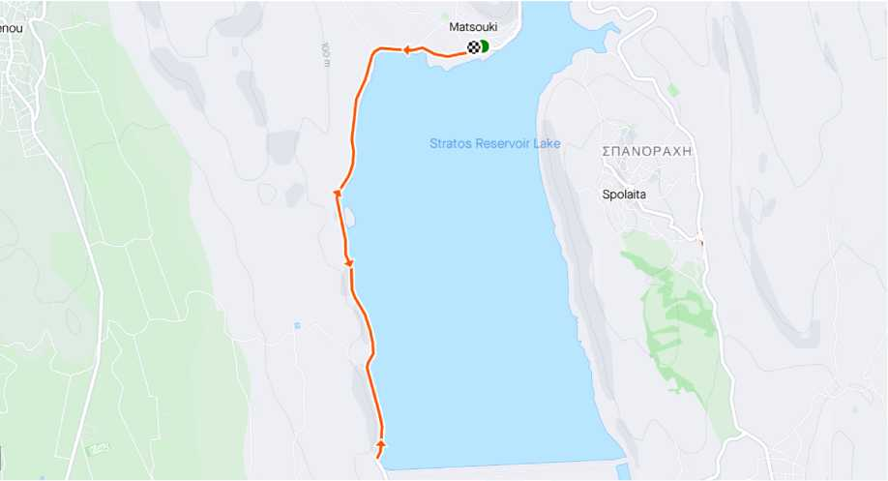

4.0 km 5.0 km

Παίδες:

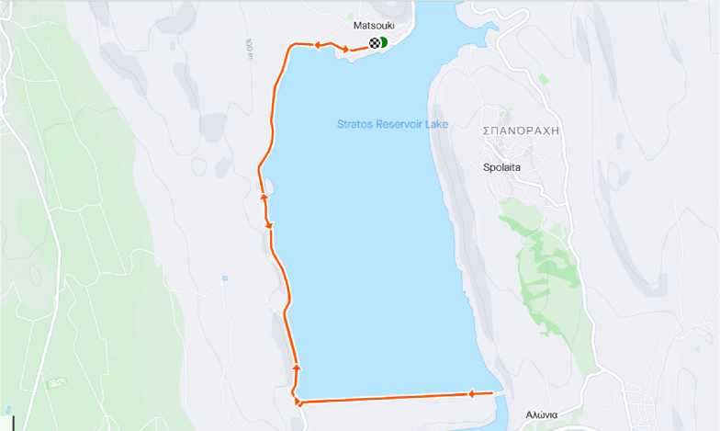

Χορηγοί

Υποστηρικτής



***muss* LAZE***f

Μέλος

iUCk (feu



<andila

Παναγούλα

ΠαΠαδατος

Lepenou

Ο Γέφυρα Ματσουκιού

Fyties

Spolaita

Kypseli

Mitikas

Eleofito

Agrinio

Sounotissa

Kalyvia

Dokimi

AGQ

Karaiskakis

xigan

Kastos

Angelokastro

Lysimachia

Stamna

Κορασίδες - Παμπαίδες - Παγκορασίδες:

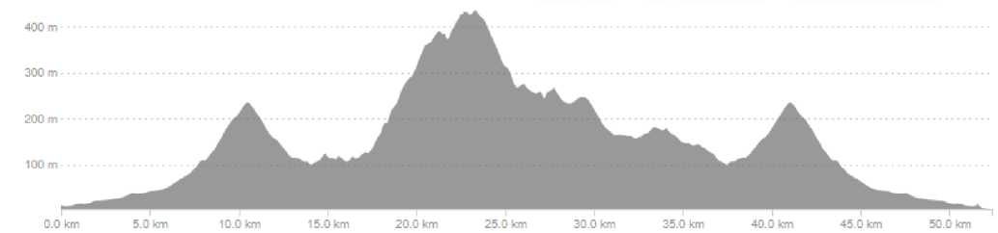

Παίδες:

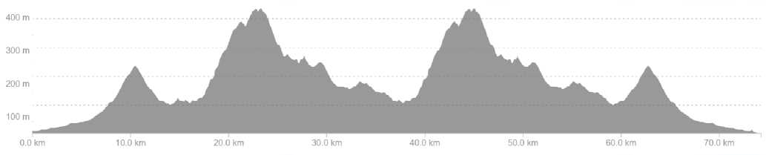

Υποστηρικτής Χορηγοί

